ККТ-отсрочка: как оформлять документы при работе с наличными
Екатерина Постникова
эксперт журнала «Упрощенка»
Компании и ИП, которые оказывают услуги, получили право работать без кассы до 1 июля 2019 года. И это не единственные льготники, которые не применяют кассу. Поясним, какие кассовые документы оформлять тем, кто работает без кассы или уже перешел на онлайн-ККТ.

Кто может работать без онлайн-ККТ

Памятка. Когда переходить на онлайн-кассы
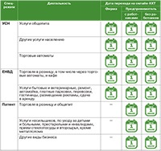

Позже всех купить ККТ могут компании и предприниматели, которые оказывают услуги населению. А некоторым компаниям и бизнесменам вовсе не придется переходить на онлайн-кассы.
Услуги населению. Упрощенцы, которые оказывают услуги населению, вправе работать без кассы до 1 июля 2019 года (п. 8 ст. 7 Федерального закона от 03.07.2016 № 290-ФЗ). Исключение — фирмы и ИП, которые оказывают услуги общепита и заключали трудовые договоры с работниками. Для работодателей в общепите отсрочка по ККТ действует только до 1 июля 2018 года.
Сложности с переходом на ККТ возникнут у ИП, которые оказывают услуги общепита без сотрудников, но наняли персонал для других услуг. Налоговики могут потребовать применять ККТ уже с 1 июля 2018 года. Ведь ИП заключил трудовые договоры.
Иные виды льготной деятельности. Некоторые виды деятельности можно вести без ККТ. Например, продавать газеты и журналы, овощи вразвал, мороженое (ст. 2 Федерального закона от 22.05.2003 № 54-ФЗ). Но список таких льготников изменился с 15 июля 2016 года, когда появились правила по онлайн-ККТ. Если по новой редакции упрощенец потерял право работать без ККТ, то он освобожден от применения кассы до 1 июля 2018 года (п. 9 ст. 7 Закона № 290-ФЗ).
Также могут работать без ККТ те, кто находится в труднодоступных местностях.
Еще вы можете не применять кассу по некоторым безналичным оплатам.
Какие документы выдавать клиентам, если упрощенец не применяет ККТ, узнайте из таблицы.

Таблица. Что выдавать клиентам, если упрощенец не применяет ККТ
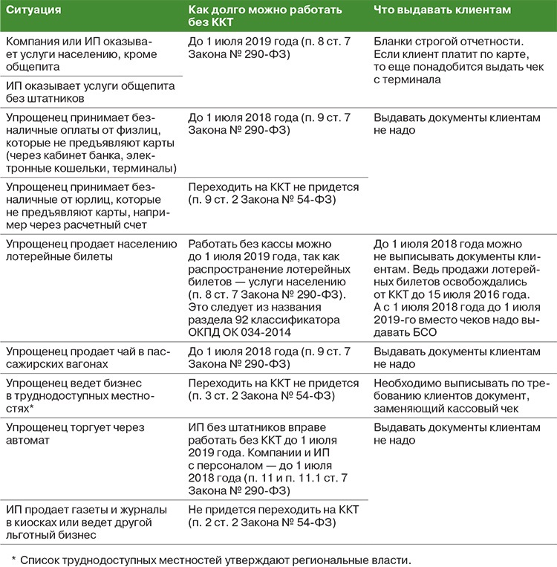

По каким видам деятельности можно выдавать БСО
Упрощенцы, которые оказывают услуги населению, выдают клиентам вместо чеков БСО. Но многие фирмы не могут понять, какую деятельность можно отнести к услугам населению. Ведь классификатор услуг населению (ОКУН) с 2017 года не действует.
Бизнес можно идентифицировать любым из двух способов.
Первый способ — по классификаторам деятельности и продукции — ОКВЭД и ОКПД. Вы оказываете услуги, если это следует из формулировок вашего бизнеса в ОКВЭД или ОКПД. Например, сдача помещений в аренду входит в раздел 77 ОКВЭД. А ОКПД уточняет, что это услуги.
Второй способ — обратитесь к переходным ключам между новым ОКПД и старым ОКУН. Если вашему коду по ОКПД соответствует старый код из ОКУН, то вы оказываете услуги населению.
Переходные ключи есть на сайте Минэкономразвития economy.gov.ru в разделе «Деятельность»/«Общероссийские классификаторы, закрепленные за Минэкономразвития».

Читайте также
В конце статьи мы ответили на вопросы о том, когда упрощенцы должны перейти на онлайн-кассы.

Как работать с бланками по услугам населению
В период отсрочки от ККТ выдавайте БСО по правилам, которые действовали до 15 июля 2016 года. То есть вы можете заполнить от руки типографские формы или выдать клиентам БСО, которые формирует автоматизированная система. Составить бланки на компьютере не получится.
Где взять формы БСО. Если для ваших услуг действует типовой БСО, то его и выдавайте клиентам. Например, квитанция на оплату ветеринарных услуг утверждена приказом Минфина от 09.04.2008 № 39н, туристская путевка — приказом Минфина от 09.07.2007 № 60н.
Если типовой формы нет, используйте произвольную форму. Проверьте, чтобы БСО включал все обязательные реквизиты из пункта 3 Положения (утв. постановлением Правительства от 06.05.2008 № 359). Например, название, шестизначный номер, серию БСО и др.
Вы можете купить готовые БСО в магазине канцтоваров или заказать у сторонних организаций. Некоторые сайты предлагают за плату сформировать БСО в личном кабинете, а затем высылают вам документы для печати с компьютера. В этом случае вы формируете БСО в автоматизированной системе.
Какие документы оформлять. Чтобы работать с БСО, вам понадобится оформлять: книгу учета бланков или иной регистр учета БСО; акт приемки бланков; кассовую книгу; чек терминала, если клиент платит картой.
Кассовую книгу обязаны вести лишь компании. Но в кассовой книге покажите только наличные оплаты по БСО (п. 4.6 Указаний ЦБ от 11.03.2014 № 3210-У).
Оформите на все поступившие за день оплаты приходник. И уже на основании приходника вносите суммы в кассовую книгу. Образец приходника смотрите ниже.

Образец 1. Как составить приходный кассовый ордер
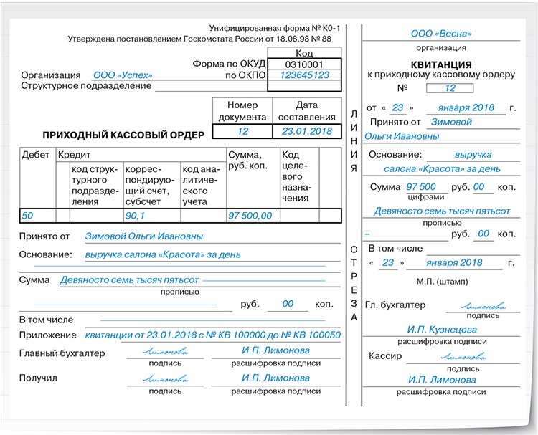

Важное обстоятельство
Журнал кассира-операциониста не надо вести упрощенцам — и тем, кто работает на ККТ, и тем, кто обходится без нее (письмо Минфина от 23.08.2017 № 03-01-15/54156).

Какие документы оформляют упрощенцы, которые применяют онлайн-кассу
Упрощенцы, которые уже применяют ККТ, формируют для клиентов кассовые чеки.
Если покупатель расплатился картой, выдайте клиенту два чека — кассовый и от платежного терминала.
В конце дня вы сформируете отчет о закрытии смены. В отчете вы найдете сумму наличных и электронных оплат. На сумму наличной выручки оформите приходник.
Если в течение дня вы выдавали покупателям деньги по чекам с признаком «возврат прихода», на все возвратные чеки оформите в конце дня расходник. На основании ПКО и РКО сделайте записи в кассовой книге. Безналичные оплаты в кассовую книгу не попадают (п. 4.6 Указаний № 3210-У).
В бухучете запишите наличную выручку по дебету счета 50 и кредиту счета 90. Оплаты по картам покажите по дебету счета 57. А когда деньги поступят на ваш банковский счет, переведите выручку со счета 57 на счет 51.
Если вы пробивали чеки коррекции, то их сумму тоже учтите, когда станете оформлять приходник.
Пример. Как отразить в кассовой книге выручку с учетом чека коррекции
ООО «Весна» применяет УСН и онлайн-кассу. 29 января кассир пробил кассовые чеки с признаком «приход» на общую сумму наличных — 130 000 руб. В конце дня кассир ООО «Весна» обнаружил, что в кассе поступивших денег больше — на 100 руб.
Кассир исправил ошибку. Он составил акт о том, что по ошибке не пробил чек на 100 руб. А затем кассир пробил на эту сумму чек коррекции.
Кассир составил приходный кассовый ордер на всю сумму наличных оплат — 130 100 руб. (130 000 + 100). Этот приходник работник отразил в кассовой книге ООО «Весна» (см. образец 2 ниже).

На заметку
Поступление безналичных оплат на счет отражайте в бухучете на основании банковских выписок.

Образец 2. Как заполнить кассовую книгу
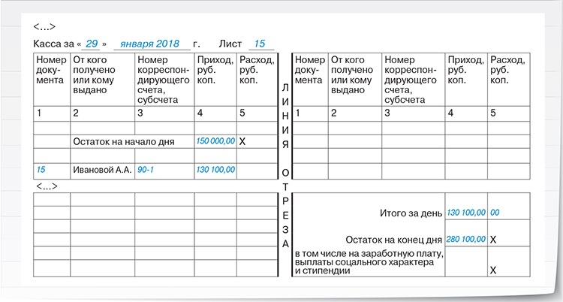
Частые вопросы о сроках перехода на ККТ
1. Учреждение обучает физических лиц на курсах дополнительного профессионального образования. Код по классификатору ОКВЭД — 85.42. Может ли организация не применять ККТ в 2018 году?
Может. Вы вправе работать без ККТ и выписывать БСО до 1 июля 2019 года. Ведь ваша деятельность — услуги населению. Это следует из названия кода 85.42 по классификатору продукции ОКПД ОК 034- 2014 «Услуги по дополнительному профессиональному образованию».
2. ИП предоставляет питание школьной столовой. У бизнесмена в штате есть работники. До какого числа можно не пробивать чеки и выдавать БСО?
До 1 июля 2018 года. Такой срок предусмотрен для коммерсантов, которые оказывают услуги общепита и заключали трудовые договоры (п. 8 ст. 7 Закона № 290-ФЗ).
3. Компания планирует изготавливать окна и двери из ПВХ и алюминия по заказам населения. Можно ли работать без кассы и применять БСО?
Придется работать с кассой и пробивать чеки. Коды вашей деятельности содержат разделы 22, 25, 43, 46 и 47 ОКВЭД. Большинство ваших кодов не относятся к услугам населению. И лишь некоторые можно отнести к услугам. Например, согласно переходным ключам ОКПД — ОКУН к услугам относятся стекольные работы. Им соответствует код 43.34.20.190 из ОКПД. А этому коду соответствует значение 016222 из ОКУН. По таким работам можно выписывать БСО. Но стоимость всего заказа обычно включает цену производства, монтажа и других услуг, по которым надо выбивать чеки.
4. Компания оказывает стоматологические услуги населению. Можно ли не применять ККТ и как долго?
Вы оказываете услуги населению. Поэтому можете не переходить на ККТ до 1 июля 2019 года. Вместо чеков выдавайте бланки строгой отчетности.
5. ИП со штатными работниками оказывает парикмахерские услуги. Можно работать с БСО?
Да, вы вправе выписывать бланки и не применять кассу до 1 июля 2019 года. При этом неважно, что коммерсант заключил трудовые договоры.
6. ИП открывает магазин разливного пива — код по ОКВЭД 56.30. Когда покупать онлайн-кассу, если бизнесмен не сразу наймет сотрудников?
Ваш код включает раздел 56. А сюда входят услуги общественного питания. Поэтому если вы заключите трудовые договоры, то придется применять кассу после 1 июля 2018 года. Если предприниматель продолжит работать без сотрудников, можно выдавать БСО до 1 июля 2019 года.

